SANDALS ROYAL BAHAMIAN – NASSAU - BAHAMAS
04 días / 03 noches
DESDE US$ 1,085.00
INCLUYE:
- Traslado aeropuerto NAS – Hotel – aeropuerto NAS
- 03 noches de alojamiento con TODO INCLUIDO.
- Tarjeta de Asistencia AC35 por 04 días, ASSIST CARD.
HOTEL | FECHA |  | TARIFAS
HOTEL | IN | OUT | DOBLE | N.A
Sandals Royal Bahamian | 05-01-2026 | 30-10-2026 | 1085 | 355

NOTA:
N.A: Noches Adicionales.

“VENDE Y GANA”
Por la compra de 01 habitación doble del 05 enero al 31 marzo, Gana $ 100 por la reserva mínimo 02 pasajeros. Promoción exclusiva Sandals & Atipax

PROGRAMA:
- Traslado aeropuerto - hotel – aeropuerto, proporcionado por la cadena hotelera.
- (*) ASSIST CARD 35: Valido para menores de 70 años. Cobertura hasta $35,000 en Asistencia Médica por Enfermedad o por Accidente. Consultar por tarifa de días adicionales.
- Consulta si tu reserva cuenta con dinero en créditos.

HOTEL:
Sandals Royal Bahamian
Vive la auténtica elegancia bahameña en Sandals Royal Bahamian, un resort con todo incluido a solo 15 minutos a pie del centro de Nassau, en Cable Beach. Este sofisticado refugio solo para adultos cuenta con dos extensas piscinas con vista al mar esmeralda, diez opciones gastronómicas 5-Star Global Gourmet™, y un galardonado Red Lane® Spa. Descubre una isla privada en la costa, relájate en dos impecables playas de arena blanca y disfruta de las nuevas Crystal Lagoon Swim-up Suites con servicio de mayordomo. Algunos huéspedes con servicio de mayordomo también disfrutan de traslados VIP exclusivos desde el aeropuerto en un Rolls-Royce o Mercedes-Benz. Los traslados al aeropuerto están incluidos para todos los resorts Sandals y Beaches. Es necesario realizar el check-in en línea.

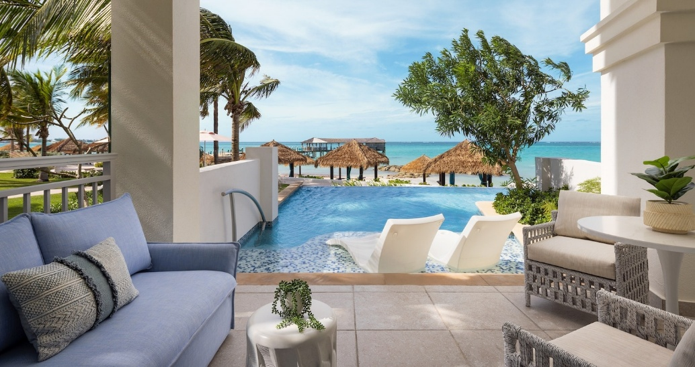

PAQUETE DE LUNA DE MIEL GRATIS:
VÁLIDO PARA VIAJAR EN EL PLAZO DE UN AÑO A PARTIR DE LA FECHA DE LA BODA
Hacemos que su luna de miel sea todo lo que soñó. Absolutamente perfecta. Desde las playas más hermosas bajo el sol hasta las suites de luna de miel más románticas del mundo. Y como regalo especial para nuestros recién casados, recibirán una burbujeante bienvenida, con una botella de vino espumoso frío elegantemente dispuesta en su habitación para brindar por su futuro, un romántico servicio de cobertura la primera noche de su luna de miel, un decadente desayuno en la cama una mañana a su elección.

PAQUETE DE LUNA DE MIEL GRATUITO:
- Una burbujeante bienvenida: una botella de vino espumoso frío elegantemente dispuesta en su habitación para brindar por su futuro.
- Un gesto romántico: un servicio especial de cobertura que incluye pétalos de flores en su cama la primera noche de su luna de miel.
- Despertar a la felicidad conyugal: Deléitese con una entrega de flores frescas y un decadente desayuno en la cama una mañana de su elección.
- El viaje debe realizarse en el plazo de un año desde la fecha de la boda.
Para canjear el paquete de luna de miel gratuito, se debe de llenar un formulario en línea disponible ensandals al menos 30 días antes de su salida. El viaje debe realizarse en el plazo de un año a partir de la fecha de su boda. Para comprobar que cumple los requisitos, se le pedirá que cargue una copia de su certificado de matrimonio o invitación de boda en el momento de la solicitud.

CONDICIONES:
- Tarifa dinámica.
- Tarifas por persona en dólares americanos.
- Precios especiales para pagos en efectivo o depósito en cuentas bancarias.
- Incentivo de $10 por pasajero y comisión del 10% del programa.
- Vigencia de compra: Hasta agotar stock.
- Vigencia de viaje: Del 05 enero al 30 octubre 2026.
- Sujeto a disponibilidad al momento de solicitar la reserva.
- Tarifas sujetas a variación sin previo aviso.
- Tarifas no son válidas en feriados largos, Semana Santa, Fiestas Patrias. Navidad, Año Nuevo, congresos, feriados nacionales, eventos, entre otros. consultar el mínimo de estadía.
- Traslados se realizan en servicios regular o compartido desde el aeropuerto al hotel y viceversa.

